1. Atveriet vai radiet jaunu datu bāzi.
2. Uz ieguldīšanas "Ārējus datus" grupā "Imports un sakari"uzspiediet uz "Excel ikonu"  
   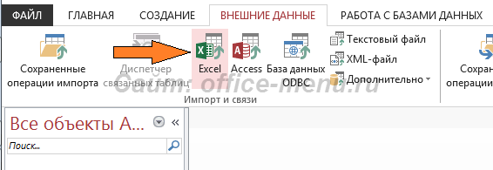
3. Pirms Jums parādīties logs, kur nepieciešams izvēlēties pašuavota failu un viņa importa veidu :  
   Datu pārnesums no avota datu bāzes jaunā tabulā;  
   Ja bāzē jau ir esamas tabulas, tad var pielikt importējamosdatus pie jau eksistējošajiem;  
   Imports ar saiknes saglabāšanu ar avotu. Šo veidu ļaujammomentāni atjaunināt tabulas БД pie to izmaiņām avota failā, bet ne pretēji.  
   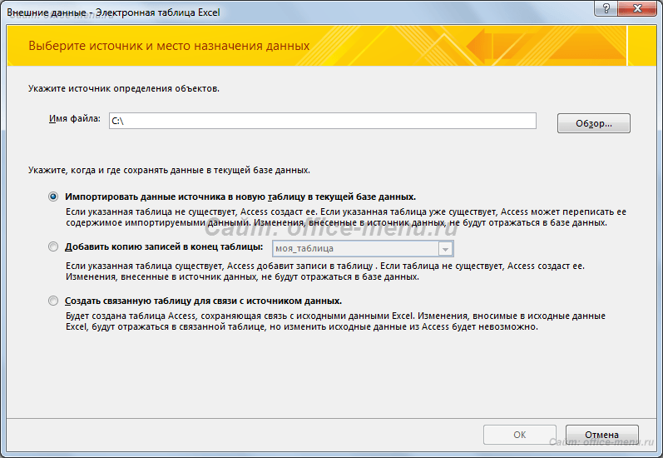
4. Tālāk vajag norādīt diapazonu, kurā atrodas pieprasāmāinformācija. Tas var būt lapa vai saukts vārdā diapazons. Sākot ar doto etapu, ja Jūs viss apmierina, procesu varpabeigt, apstiprinot ar uzspiešanu uz spiedpogu "Gatavs".  
   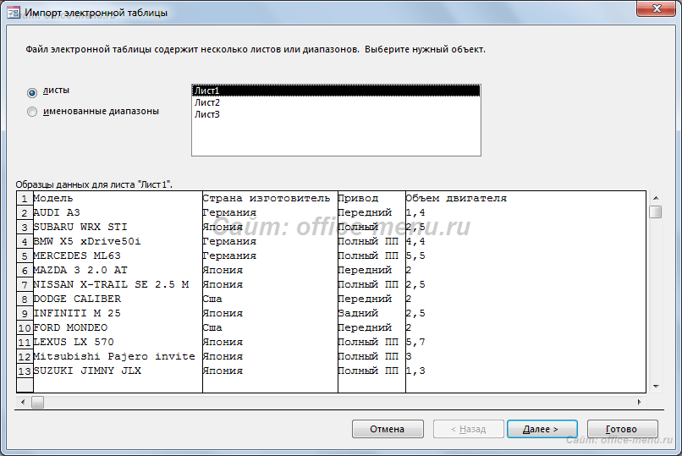
5. Nākamie 2 soļi noteic nākamās tabulas virsrakstus:  
   Ir norādāms saturs izejošajā virsrakstufailā.  
   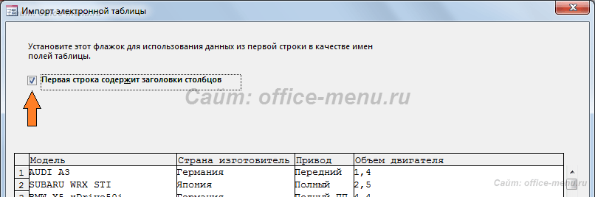  
   Ir apzīmējami virsraksta vārdi, datu tips un indekss katramtīrumam. Tāpat jebkādu sleju var ielaist, uzstādot ķeksīti uzformas elementa "neimportēt (ielaist) tīrumu".  
   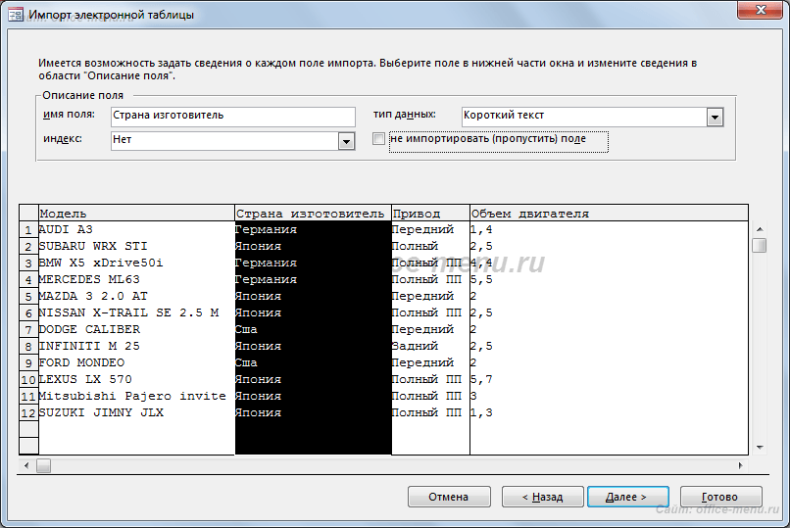
6. Uz pabeidzošajiem soļiem Jums tiks piedāvāts noteikt unikāluidentifikatoru (atslēga) katram ierakstam un iekristīt tabulai. Rekomendē vienmēr radīt atslēgu, ja tabula nesatur tīrumus, kuri viņu varētu aizstāt (pasu dati, reģistrāciju numurs untamlīdzīgi).